**PLAN DE CLASE/NOTA TÉCNICA**

**NIVEL: SECUNDARIA**

**LUNES 27 DE MARZO**

**1.- NOMBRE DEL PROFESOR: Andrea Hernández Flores GRADO: 2° GRUPO: “A” “B”**

**2.- ASIGNATURA: FISICA**

**3.- TRIMESTRE: 3°**

**4.- SEMANA: SEMANA DEL 27 AL 30 DE MARZO**

**5.- TIEMPO: 40 minutos**

**6.- TEMA: CIENCIA TECNOLOGÍA SOCIEDAD**

**7.- PROPÓSITOS: Científico tecnológico**

**8.- COMPETENCIA: Identifica los instrumentos que se utilizan para el cuidado de la salud**

**9.-APRENDIZAJE ESPERADO: DESCRIBE E INTERPRETA LOS PRINCIPIOS BASICOS DE ALGUNOS DESARROLLOS TECNOLOGICOS QUE SE APLICAN EN EL CAMPO DE LA SALUD**

**10.- CONTENIDOS: Física, tecnología y medicina**

**11.- RECURSOS:** Nota técnica con recursos gráficos, esquemas y libro.

**12.- MATERIALES:** Cuaderno, colores y plataforma CVF.

**13.- IMPLEMENTACIÓN DE ACCIONES DEL P.E.M.C: En proceso de autorización**

**14.- INICIO:**

* **¿Cómo funciona un estetoscopio?**

**15.- DESARROLLO Y EXPLICACIÓN DOCENTE:**

Para comprender el funcionamiento del estetoscopio la docente pedirá a los estudiantes realizar lo siguiente:

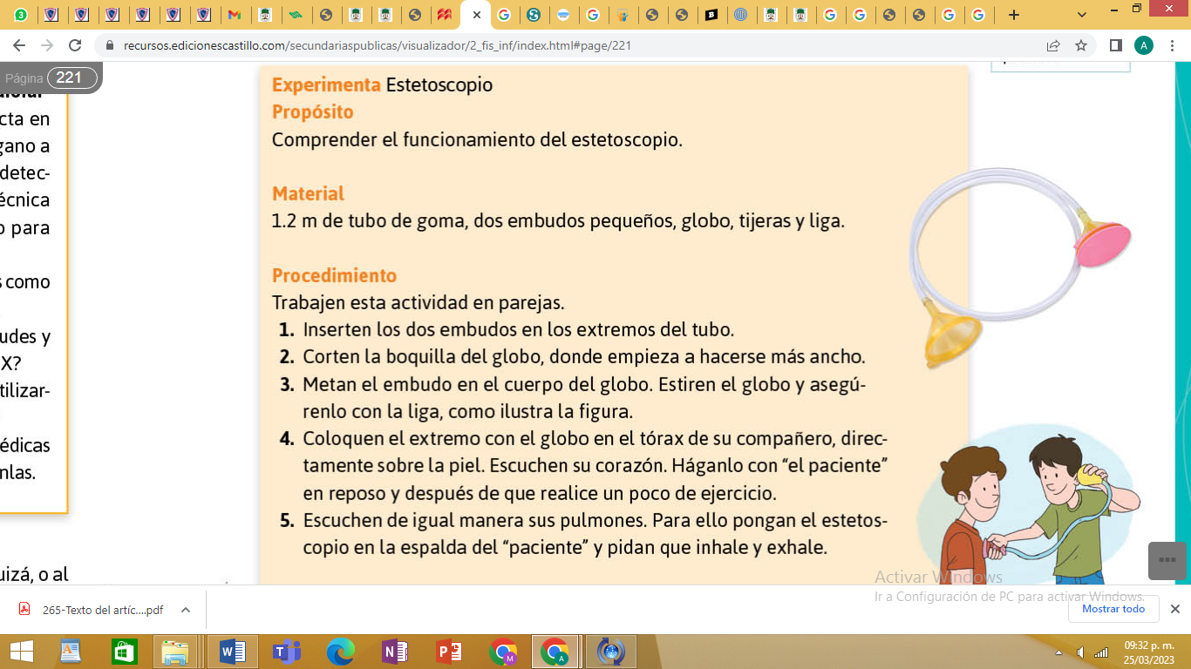

**16. CIERRE:**

**Para concluir la actividad se solicitara a los estudiantes responder las siguientes cuestiones**

* ¿Qué sonidos escucharon en cada paso? Descríbelos
* ¿Qué funciones cumplen el globo y la manguera de goma en su estetoscopio?
* ¿Cómo funciona un estetoscopio y que propósito tiene?

**17.- EVALUACIÓN: Autoevaluación ( ) Coevaluación ( ) Heteroevaluación ( x )**

Se evaluará la actividad realizada en cuaderno y la participación durante la clase con el objetivo identificar las dudas que existieran sobre el tema

**ACTITUDINAL:** Cumple con su asistencia y participación

**CONCEPTUAL:** Completa sus actividades en tiempo y forma

**PROCEDIMENTAL:** Identificar los sistemas que componen el cuerpo humano

**18.- TAREA:** No hay tarea.